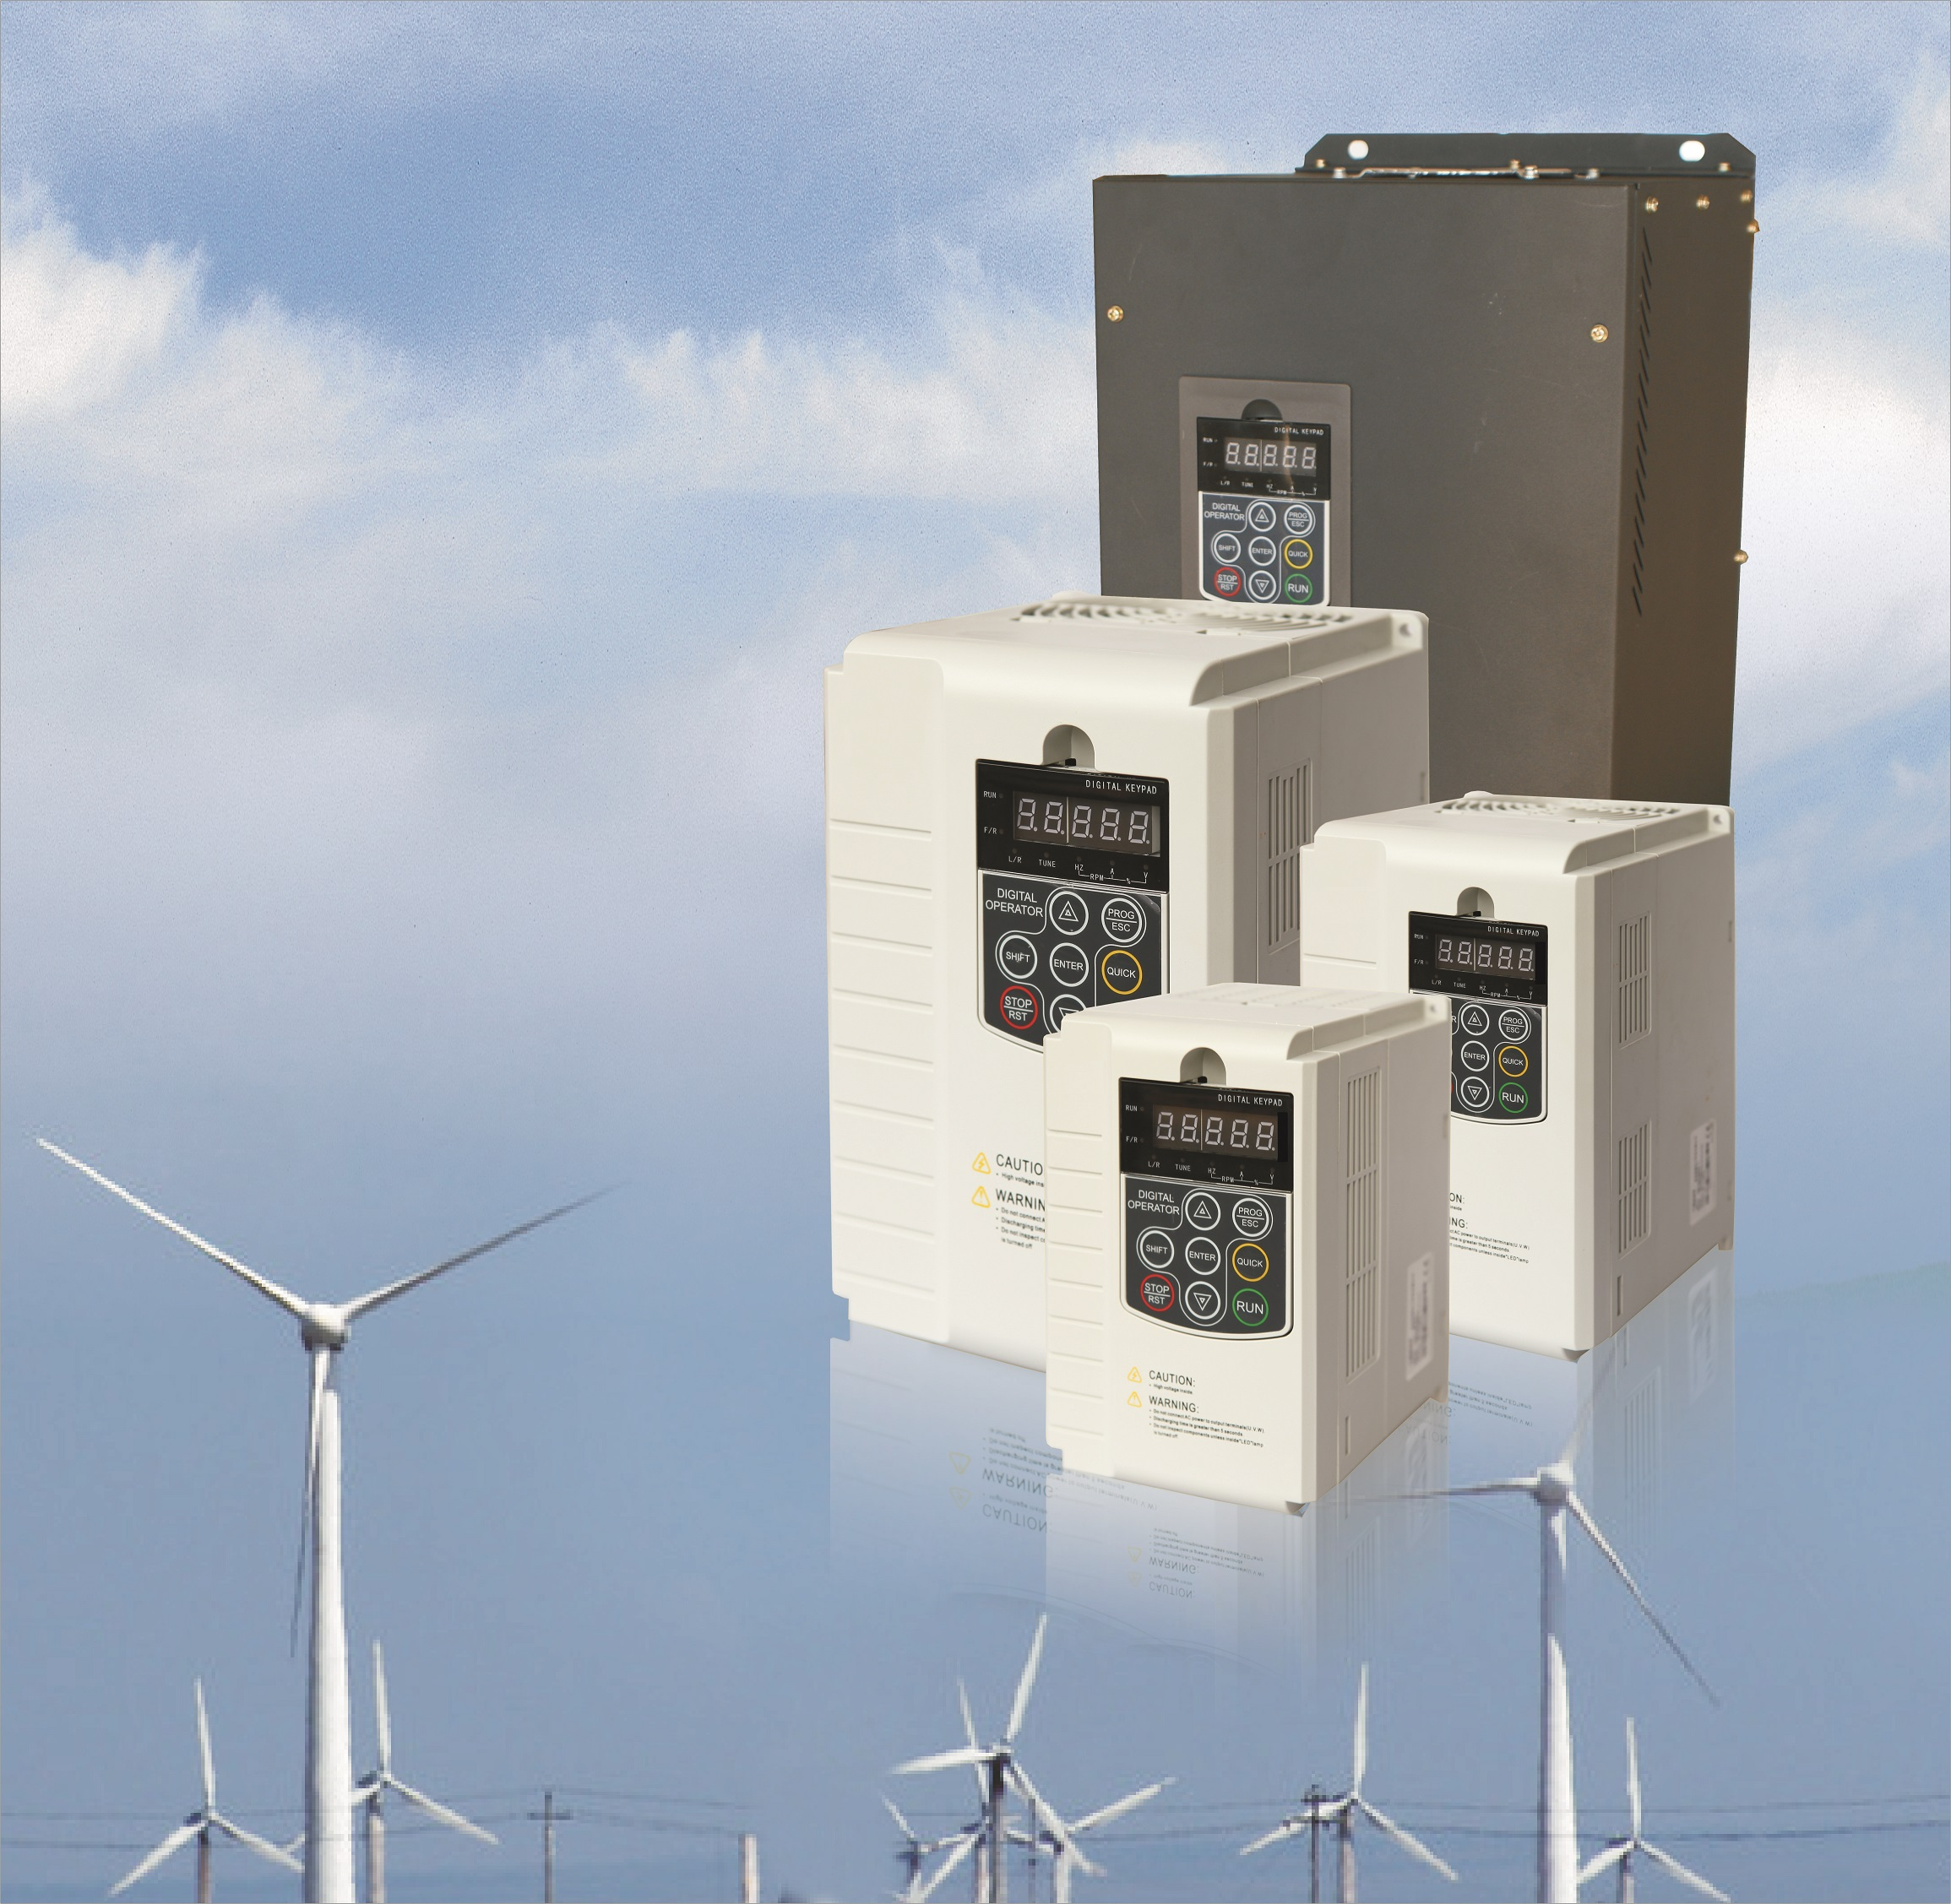
ВЕКТОРНЫЕ ПРЕОБРАЗОВАТЕЛИ ЧАСТОТЫ
SAVE ENERGY
Серия:
VFD3100

- Управление скоростью и моментом без датчика
- Управление режимом энергосбережения
- Самонастройка на электродвигатель
- Высокая перегрузочная способность
- Управление по протоколу ModBus RTU

Технические характеристики
Функции / параметры |  | Описание / значения
Основные | Номинальное напряжение | Трехфазное: 380V (-15% ~+15%)  Частота: 50/60Hz
 | Режимы управления | Векторное, без датчика, управление скоростью или моментом (“SVC” – sensorlessvectorcontrol)  Вольт-частотное, (“V/F” – volt/frequency)
 | Диапазон по скорости | 1:100 (SVC)
 | Точность установки скорости | ±0.5% от максимальной скорости (SVC)
 | Диапазон частот | 0.00-400.00Hz
 | Несущая частота | От 1.0 до 15.0 kHz,
 | Начальный момент | 0.5Hz 150%(SVC)  1.0Hz 150%(V/F)
 | Перегрузка по току | 200% в течении 60s от номинального для SVC  150% в течении 60s от номинального для V/F
Управления | Важные функции | Отслеживание и подхват скорости,  Управление моментом (усиление или ограничение), Автоматическая самонастройка на двигатель, Ограничение тока привода в реальном времени,  Настройка ПИД регулятора векторного режима,  Распределение нагрузки для нескольких приводов,  Управление энергосбережением «SaveEnergy».
 | Источники задания частоты | Клавиатура, Коммуникационный порт, Аналоговый вход AI1/AI2, Быстродействующий импульсный вход HDI, многоступенчатый от внутреннего PLC, от внутреннего PID регулятора, Комбинированный режим от двух источников с возможностью управления переключением между ними по командам с дискретных входов или коммуникационному интерфейсу.
 | Динамическое торможение | Начальная частота: 0.00-400.00Hz;  Ток: 0.0-150%; Время: 0.0-50.0s;  Нет необходимости в ожидании старта преобразователя после начала торможения, реализовано быстрое торможениепостоянным током.
Специальные | Мультифункциональные кнопки быстрого доступа | Мультифункциональные кнопки быстрого доступа могут быть назначены для таких команд как  JOG (толчок), REV (вперед), FWD (назад), сброс текущего значения установленного кнопками UP/DOWN (вверх/вниз), перебор на дисплее значений отображения текущих значений параметров, режим быстрой отладки
 | Режим мульти-меню | Базовое меню и менюбыстрой навигации
 | Общая/Внешняя шина питания VDC | Объединение множества ПЧ на одну шину VDC, с автоматической балансировкой, а так же возможность подключения внешнего источника постоянного тока, в том числе аккумуляторной батареи для питания преобразователя
 | Управление качающей частотой | Частотное управление мульти-пирамидальными волнами (для специальных станков)
 | Управление счетом | Функции счетчика
Защита |  | От перегрузки по току, перегрузки двигателя, перегрева, превышения и просадки а так же потери фазы питающего напряжения
Среда | Место установки | В помещениях или оболочках шкафов, под козырьком от прямого попадания солнечных лучей, без водяных паров, и паров, вызывающих коррозию металлов и солевые отложения, без пыли и взрывоопасных концентраций веществ в окружающем воздухе.
 | Высота над морем | <1000m
 | Температура эксплуатации | －10℃~＋40℃（в диапазоне: 40℃~50℃，без образования конденсата）
 | Влажность | <95%RH，без конденсата
 | Вибрация | <5.9m/s2（0.6g）
 | Температура хранения | －20℃~＋60℃
Модельный ряд преобразователей частоты VFD3100
Тип | Напряжениепитания | Номиналвходноготока (А) | Номиналвыходноготока (А) | Мощностьдвигателя  (КВт) | Габаритные размеры, мм
VFD3100-0R7G-4 | 3 фазы 380В  Диапазон:  -15% ~+15% | 3.4 | 2.5 | 0.75 | 185x118x154
VFD3100-1R5G-4 |  | 5.0 | 3.7 | 1.5 | 185x118x154
VFD3100-2R2G-4 |  | 5.8 | 5 | 2.2 | 185x118x154
VFD3100-004G/5R5P-4 |  | 10/15 | 9/13 | 4.0/5.5 | 247x160x175
VFD3100-5R5G/7R5P-4 |  | 15/20 | 13/17 | 5.5/7.5 | 247x160x175
VFD3100-7R5G/011P-4 |  | 20/26 | 17/25 | 7.5/11.0 | 247x160x175
VFD3100-011G/015P-4 |  | 26/35 | 25/32 | 11.0/15.0 | 320x220x198
VFD3100-015G/018P-4 |  | 35/38 | 32/37 | 15.0/18.5 | 320x220x198
VFD3100-018G/022P-4 |  | 38/46 | 37/45 | 18.5/22.0 | 470x270x246
VFD3100-022G/030P-4 |  | 46/62 | 45/60 | 22.0/30.0 | 470x270x246
VFD3100-030G/037P-4 |  | 62/76 | 60/75 | 30.0/37.0 | 470x270x246
VFD3100-037G/045P-4 |  | 76/90 | 75/90 | 37.0/45.0 | 546x336x278
VFD3100-045G/055P |  | 90/110 | 90/105 | 45.0/55.0 | 546x336x278
VFD3100-055G/075P |  | 110/150 | 105/140 | 55.0/75.0 | 546x336x278
VFD3100-075G/090P-4 |  | 150/176 | 140/160 | 75.0/90.0 | 780х520х330
VFD3100-090G/110P-4 |  | 176/210 | 160/210 | 90.0/110.0 | 780х520х330
VFD3100-110G/132P-4 |  | 210/250 | 210/240 | 110.0/132.0 | 980х575х380
VFD3100-132G/160P-4 |  | 250/300 | 240/290 | 132.0/160.0 | 980х575х380
VFD3100-160G/185P-4 |  | 300/340 | 290/330 | 160.0/185.0 | 980х575х380
VFD3100-185G/200P-4 |  | 340/380 | 330/370 | 185.0/200.0 | 1030х680х420
VFD3100-200G/220P-4 |  | 380/415 | 370/410 | 200.0/220.0 | 1030х680х420
VFD3100-220G/250P-4 |  | 415/470 | 410/460 | 220.0/250.0 | 1200х835х420
VFD3100-250G/280P-4 |  | 470/520 | 460/500 | 250.0/280.0 | 1200х835х420
VFD3100-280G/315P-4 |  | 520/600 | 500/580 | 280.0/315.0 | 1200х835х420
VFD3100-315G/350P-4 |  | 600/640 | 580/620 | 315.0/350.0 | 1200х835х420
VFD3100-350G-4 |  | 640 | 620 | 350.0 | 1200х835х420
Идентификационная табличка
VFD3100-15G/18P-4
СЕРИЯ
НАПРЯЖЕНИЕ
МОЩНОСТЬ

- СЕРИЯ. VFD3100векторноеуправлениескоростьюилимоментом
электроприводабездатчиков, свозможностьювольт-частотногоуправления для насосов и вентиляторов
- МОЩНОСТЬ.дватипа:
G – номинальнаямощность (врежимевекторногоуправленияскоростьюилимоментом)
P – максимальнаямощность (врежимевольт-частотногоуправления вращением)
- НАПРЯЖЕНИЕ.тритипа:
4 – 3-хфазное 380 Вольт (+/-15%)
2S – 1-офазное 220 Вольт (+/-15%)

